第一部分 两煎常压煎药包装机 参考型号LCK2000
规格及参数：
1、煎药锅容量：20000ml
2、煎药锅数量：3 个
3、一次煎药量：3-15 付/每锅（可同时处理 3 个中药处方）
4、额定电压：220Ｖ±10%,50/60HZ
5、煎药锅的功率：武火 1800W 文火 900W
6、总 功 率：6250W
7、煎药时间设定：武火时间：1-90 分钟
文火时间：1-90 分钟
8、工作方式： 电脑程序控制，武火、文火自动转换，全自动计量上水煎煮，内外桶的压差水流，进行定时的搅拌；两次煎药的存储与药液合并进行自动包装。
9、三个独立两煎储液槽（2000ml/个），内外可视两次煎药。
10、制袋尺寸：（mm）（85-195）×100
11、包装能力：5~10 袋/每分钟
12、整机尺寸： （长×宽×高/mm） 1300×580×1250
13、整机重量： 145 公斤
14、整机材料： 整机 304 不锈钢

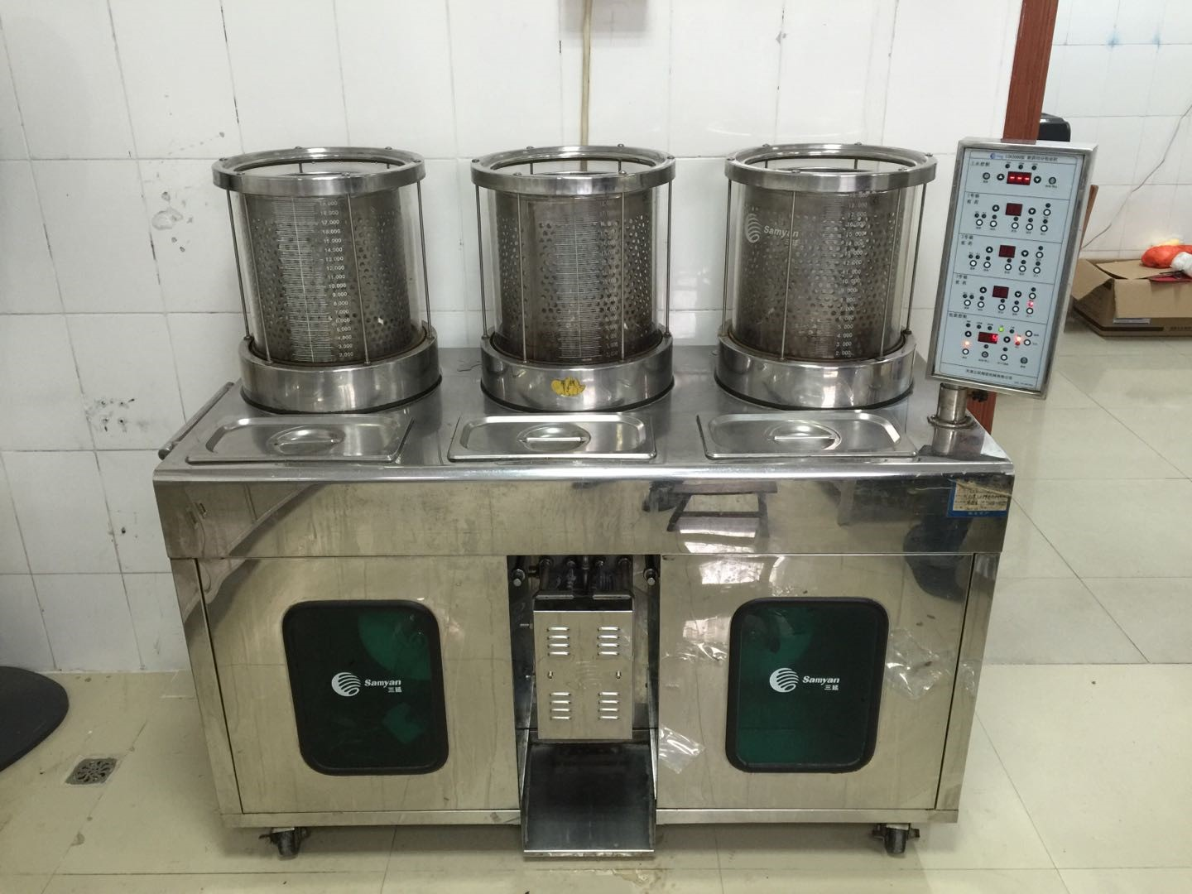

第二部分 中药房中药饮片调剂药柜
1双面中药调剂柜
型号规格：1500*500/1200*900+1080
数量：2组
具体要求：不锈钢201#， 0.8厚， 尺寸地柜长1500宽1200（两个600组成）高900 ，单面30抽每抽3味药两面共60抽。上柜尺寸长1500宽500 高1080，柜身顶部采用并列大空间对开门柜，一共30抽每抽2味药 两面都可以抽开。

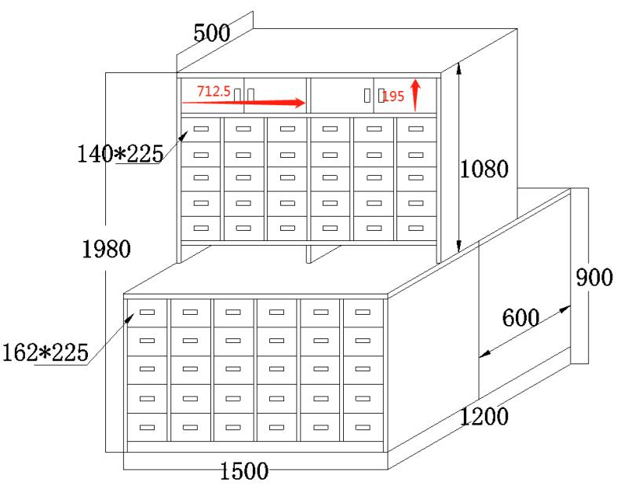

2立式中药柜
型号规格：1000*400*2000mm
数量：2组
具体要求：不锈钢201#，0.8厚，36个斗，单斗不分隔，顶部一双开柜。具体尺寸和斗数见下图
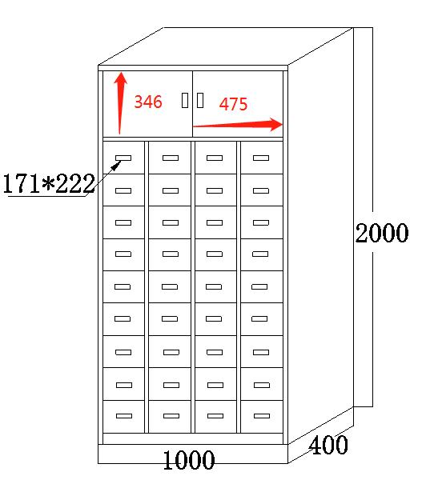

3 地柜
规格：1500*500*900mm（四门四抽）
数量：1组
具体要求：材质要求不锈钢201#，0.8厚。下部分隔2层，一层高400mm，一层180mm。
